ESMAEL L. COSTA JUNIOR
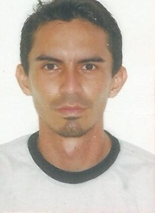
Brasileiro, 26 anos, Solteiro
End.: Rua: Lauro Sodré com Cametá , Nº 644
Bairro: Quarany , Salinópolis, PA
(91) 99814-9505
Documentação: Todas em Ordem

Objetivo________________________________________________________
Fazer parte de uma equipe, onde possa mostrar com empenho, dedicação e competência minha capacidade de contribuir para o desenvolvimento e o crescimento da instituição, visando ainda o meu crescimento e progresso pessoal e proficional.

Formação_______________________________________________________
Ensino Médio: completo

Cursos__________________________________________________________
- Atendente de Farmácia
- Excelência no Atendimento
- Informática Avançada

Histórico Profissional_____________________________________________
Empresa: Elétron Ritmo
Cargo: Auxiliar de Técnico
Período: 04 Anos

Empresa: Pará Outdoor
Cargo: Operador de maquina de Policromia
Período: 02 Anos

Empresa: Ferro de Brasa
Cargo: Vendedor
Período: 03 Anos

Habilidades_____________________________________________________
- Rápida aprendizagem;
- Capacidade de liderança;
- Trabalho em Equipe.

__________________________________________________________
ESMAEL L. COSTA JUNIOR

